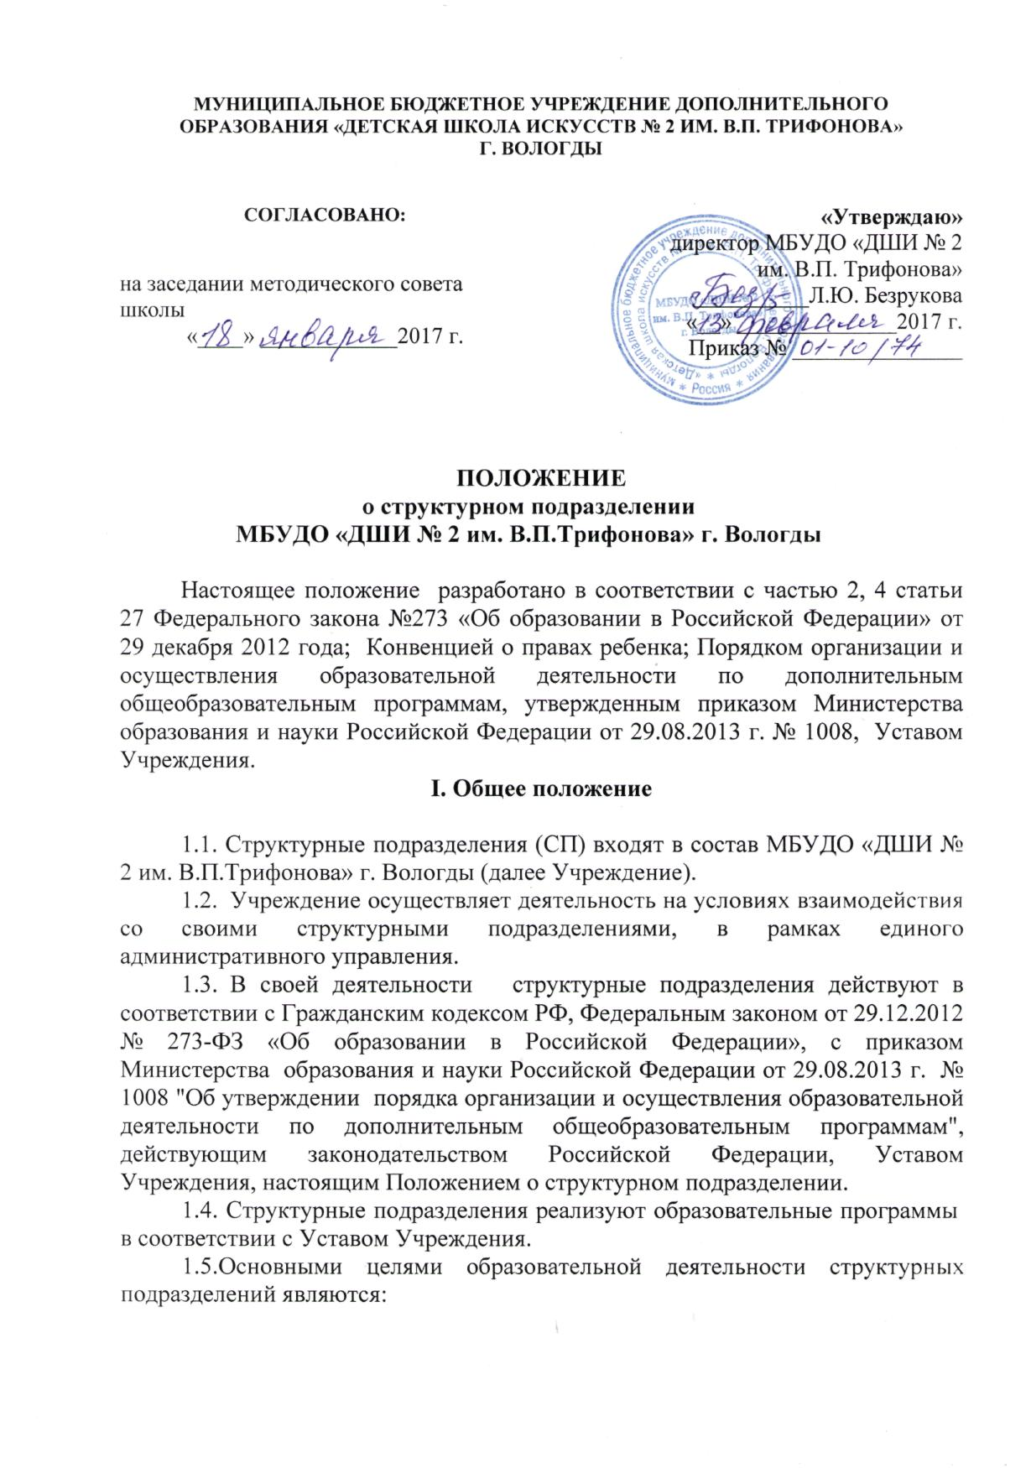
- выявление одаренных детей в раннем возрасте, формирование общей культуры личности, адаптация учащихся к жизни в обществе, а также поддержка детей, проявивших выдающие способности.
- создание условий для художественного образования и эстетического воспитания учащихся, приобретения ими знаний, умений, навыков в области выбранного искусства, опыта творческой деятельности.
-осуществление подготовки учащихся к получению профессионального образования в области искусств.
- реализация дополнительных образовательных программ и услуг в интересах личности, общества, государства.
1.6. Основными задачами являются:
- обеспечение необходимых условий для личностного развития, профессионального самоопределения и творчества в системе дополнительного образования детей в возрасте от 6 лет и старше, на отделении платных услуг– от 3 лет и старше;
- формирование общей культуры;
1.7. Структурное подразделение организует работу с детьми в течение учебного года согласно календарного графика.

II. Основы деятельности

2.1. Структурное подразделение не является самостоятельной структурой в решении организационных, финансовых, учебных вопросов.
Работники структурных подразделений в своей деятельности руководствуются должностными инструкциями, приказами, локальными актами, утверждёнными директором Учреждения.
2.2.В структурных подразделениях ведется методическая работа, направленная на совершенствование образовательного процесса, программ, форм и методов деятельности отделений и секций, повышение профессионального мастерства преподавателей.
2.3. Содержание деятельности в СП определяется преподавателями с учетом утверждённых в Учреждении учебных планов и программ. Педагогические работники могут разрабатывать авторские и экспериментальные программы, утверждаемые педагогическим советом ДШИ.
2.4. Расписание занятий СП составляется с учётом создания наиболее благоприятного режима труда и отдыха детей по представлению преподавателей с учетом пожеланий родителей (законных представителей), возрастных особенностей детей и установленных санитарно-гигиенических норм, согласно тарификации, учебных планов, недельной нагрузки преподавателей, утверждённых директором Учреждения.

III. Участники образовательного процесса

3.1. Участниками образовательного процесса в структурном подразделении являются учащиеся от 4 лет и старше (на отделении платных услуг– от 3 лет и старше), педагогические работники, родители (законные представители) учащихся.
3.2. При приеме детей руководитель структурного подразделения обязан ознакомить их и (или) родителей (законных представителей) с Уставом Учреждения и другими документами, регламентирующими организацию образовательного процесса.
3.3.Права и обязанности учащихся, родителей (законных представителей), сотрудников школы определяются Уставом и иными локальными актами Учреждения.
3.4. Порядок комплектования персонала структурного подразделения регламентируется Уставом Учреждения.
3.5. К педагогической деятельности в Учреждении допускаются лица, имеющие высшее или среднее профессиональное образование, отвечающие требованиям квалификационных характеристик, определенных для соответствующих должностей педагогических работников.
3.6. Отношения работника Учреждения и администрации регулируются трудовым договором, условия которого не могут противоречить трудовому законодательству Российской Федерации.
3.7. Педагогические работники структурного подразделения имеют равные права на социальные гарантии и льготы, установленные законодательством Российской Федерации, дополнительные льготы, предоставляемые педагогическим работникам в регионе.

IV. Управление и руководство

4.1. Управление структурным подразделением осуществляется в соответствии с законодательством Российской Федерации и Уставом Учреждения и строится на принципах единоначалия и самоуправления. Формами самоуправления Учреждения являются: методический совет образовательного Учреждения, педагогический совет, общее собрание трудового коллектива.
4.2. Непосредственное управление структурным подразделением осуществляет руководитель структурного подразделения.
4.3. Прием на работу руководителя структурного подразделения осуществляется в порядке, определяемом Уставом Учреждения, и в соответствии с законодательством Российской Федерации.
4.4. Руководитель структурного подразделения:
- планирует, организует и контролирует образовательный процесс;
- несет ответственность за:
- выполнение функциональных обязанностей сотрудников структурного подразделения, согласно утверждённому Уставу Учреждения;
- предоставление полной информации по вопросам деятельности структурного подразделения Учреждения.

